**Тверской Государственный Технический Университет**

**Кафедра программного обеспечения**

**Отчёт по лабораторной работе №6**

**Вариант №21**

**Выполнил: Студент 1-го курса Суннет Нобатов, Б.ПИН.РИС-18.06**

**Принял: Мальков Александр Анатольевич**

**Тверь 2018**

Постановка задачи

Решить СЛАУ с использованием поиска решения, методом Крамера, обратной матрицы с помощью Excel

СЛАУ:

$$A={1x}_{1}+{1x}_{2 }+2x_{3}+{1x}_{4}=3$$

$$A={3x}_{1}+{4x}_{2 }+ {1x}_{3}+{0x}_{4}=4$$

$$A={1x}_{1}+{7x}_{2 }+ {5x}_{3}+{3x}_{4}=5$$

$$A={-3x}_{1}+{1x}_{2 }+ {6x}_{3}+5x_{4}=2$$

Результаты:

Методом поиска решения Excel:

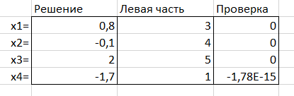

Методом Крамера:

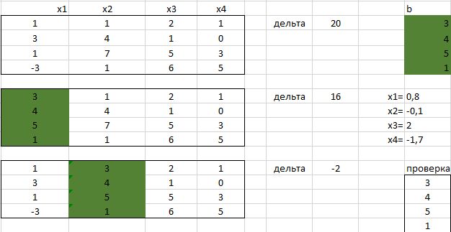

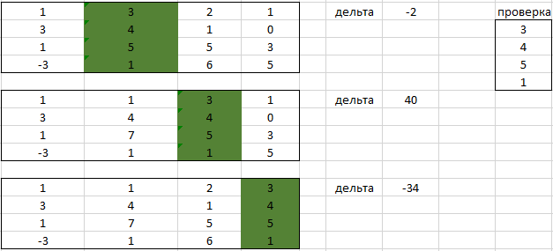

Методом обратной матрицы:

